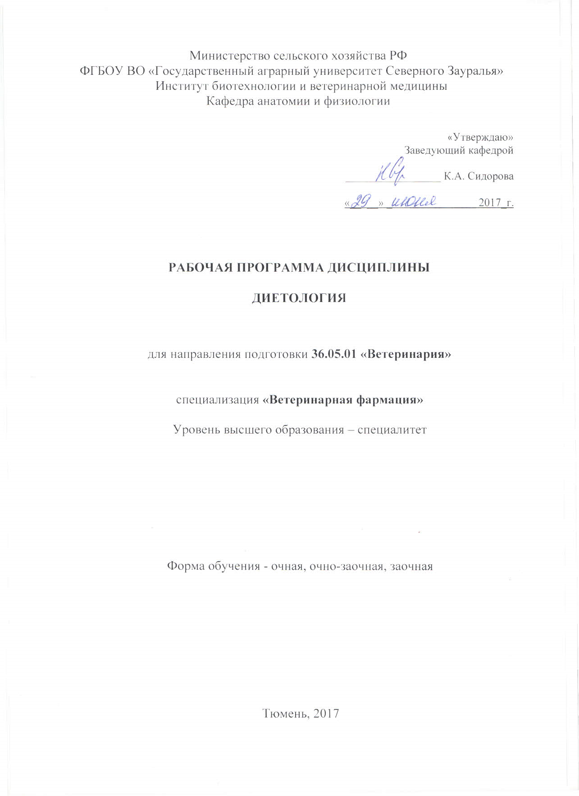

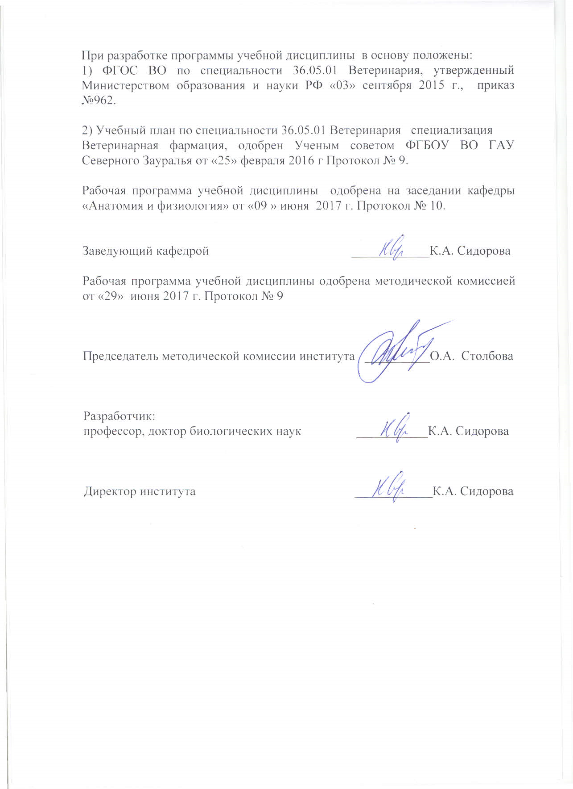

1. Перечень планируемых результатов обучения по дисциплине, соотнесенных с планируемыми результатами освоения образовательной программы
Коды компетенции | Результаты освоения | Перечень планируемых результатов обучения по дисциплине
ПК-1 | способностью и готовностью использовать методы оценки природных и социально-хозяйственных факторов в развитии болезней животных, проводить их коррекцию, осуществлять профилактические мероприятия по предупреждению инфекционных, паразитарных и неинфекционных патологий, осуществлять общеоздоровительные мероприятия по формированию здорового поголовья животных, давать рекомендации по содержанию и кормлению, оценивать эффективность диспансерного наблюдения за здоровыми и больными животными. | знать:  - основы сбалансированного безопасного кормления животных в зависимости от их биологических особенностей;  уметь:  - определять потребности организма животных в нутриентах и оценивать пригодность кормов;  владеть:  - техникой анализа рационов на их соответствие потребностям организма в зависимости от физиологического состояния.
ПК-6 | способностью и готовностью назначать больным адекватное (терапевтическое и хирургическое) лечение в соответствии с поставленным диагнозом, осуществлять алгоритм выбора медикаментозной и немедикаментозной терапии пациентам с инфекционными, паразитарными и неинфекционными заболеваниями, соблюдать правила работы с лекарственными средствами, использовать основные принципы при организации лечебного диетического кормления больных и здоровых животных. | знать:  - основы диетического кормления и принципы диетотерапии;  уметь:  - подбирать диетические средства и корма с учетом особенностей заболевания;  владеть:  - приемами диетотерапии заболеваний различной этиологии.
2. Место дисциплины в структуре образовательной программы
Дисциплина «Диетология» согласно учебного плана подготовки специалитета 36.05.01 «Ветеринария» специализация «Ветеринарная фармация», входит в состав дисциплин по выбору блока 1 «Дисциплины» вариативная часть.
Для успешного освоения дисциплины студент должен
знать: основы анатомического и гистологического строения организма животных; физиологические закономерности функционирования систем организма; основы развития патологических изменений в организме; химизм процессов жизнедеятельности и развития патологических процессов; основы организации содержания и кормления животных; основы санитарной оценки качества кормов.
уметь: оценивать функциональные возможности организма в зависимости от возрастных физиологических особенностей; оценивать функциональное состояние систем организма животных и отдельных органов; провести оценку санитарного качества кормов;
владеть: приемами анализа физиологического состояния организма; навыками санитарной оценки кормов и их подбора для составления рационов;
Дисциплина «Диетология» базируется на знании основ таких дисциплин как патологическая физиология, разведение с основами частной зоотехнии, кормление, санитарная оценка кормов.
Знания, умения и навыки, приобретенные при освоении дисциплины, способствуют изучению последующих дисциплин: внутренние незаразные болезни, вирусология и биотехнология, ветеринарная фармакология, внутренние незаразные болезни, оперативная хирургия с топографической анатомией, общая и частная хирургия, паразитология и инвазионные болезни, лекарственные и ядовитые растения, фармакогнозия.
Дисциплина изучается на 3 курсе в 5 семестре по очной форме обучения, и в 6 семестре по очно-заочной и заочной формам.
3. Объем дисциплины и виды учебной работы
Общая трудоемкость дисциплины составляет 72 часа (2 зачетные единицы).
Вид учебной работы | Очная форма обучения | Очно-заочная форма обучения | Заочная форма  обучения
Вид учебной работы | Семестры
Вид учебной работы | 5 | 6 | 6
Аудиторные занятия (всего) | 36 | 18 | 10
В том числе: | - | - | -
Лекции | 18 | 6 | 6
Практические занятия (ПЗ) | 18 | 12 | 4
Самостоятельная работа (всего) | 36 | 54 | 62
В том числе: | - | - | -
Проработка лекций, подготовка к занятиям, зачету | 18 | 41 | 47
Самостоятельное изучение тем | 5 | 41 | 47
Реферат | 13 | 13 | -
Контрольные работы | - | - | 15
Вид промежуточной аттестации | зачет | зачет | зачет
Общая трудоемкость, час  з.е | 72 | 72 | 72
Общая трудоемкость, час  з.е | 2 | 2 | 2
4. Содержание дисциплины
4.1. Содержание разделов дисциплины
№  п/п | Наименование  раздела дисциплины | Содержание раздела
1. | Основы диетологии | Видовые особенности анатомии и физиологии пищеварительной системы организма. Особенности кормление отдельных видов животных. Зависимость кормления от физиологических параметров организма. Основы безопасного кормления. Основы диетического кормления. Диетические средства. Диетические корма для разных видов животных. Профилактическая и лечебная диетология. Принципы, методы и средства общей профилактической и лечебной диетологии.
2. | Диетотерапия при заболеваниях различной этиологии | Диетотерапия отдельных групп заболеваний заразной и незаразной этиологии. Диетотерапия при заболеваниях сердца и сосудов, дыхательной и пищеварительной систем, болезнях печени, мочевой системы, ожирении и диабете, болезнях суставов. Пищевая аллергия. Специализированные корма и рационы для больных животных.

4.2 Разделы дисциплины и междисциплинарные связи с обеспечиваемыми (последующими) дисциплинами
№  п/п | Наименование обеспечиваемых (последующих) дисциплин | Номера разделов данной дисциплины, необходимых для изучения обеспечиваемых (последующих) дисциплин
№  п/п | Наименование обеспечиваемых (последующих) дисциплин | 1 | 2
1. | Внутренние незаразные болезни | + | +
2. | Вирусология и биотехнология | - | +
3. | Ветеринарная фармакология | + | +
4. | Оперативная хирургия с топографической анатомией | - | +
5. | Общая и частная хирургия | - | +
6. | Паразитология и инвазионные болезни | - | +
7. | Лекарственные и ядовитые растения | + | +
8. | Фармакогнозия | - | +
4.3. Разделы дисциплин и виды занятий
очная форма обучения
№  п/п | Наименование раздела дисциплины | Лекц. | ПЗ | СРС | Всего
1. | Основы диетологии | 8 | 8 | 16 | 32
2. | Диетотерапия при заболеваниях различной этиологии | 10 | 10 | 20 | 40
Итого |  | 18 | 18 | 36 | 72
очно-заочная форма обучения
№  п/п | Наименование раздела дисциплины | Лекц. | ПЗ | СРС | Всего
1. | Основы диетологии | 2 | 4 | 26 | 32
2. | Диетотерапия при заболеваниях различной этиологии | 4 | 8 | 28 | 40
Итого |  | 6 | 12 | 54 | 72
заочная форма обучения
№  п/п | Наименование раздела дисциплины | Лекц. | ПЗ | СРС | Всего
1. | Основы диетологии | 4 | - | 28 | 32
2. | Диетотерапия при заболеваниях различной этиологии | 2 | 4 | 34 | 40
Итого |  | 6 | 4 | 62 | 72

4.4. Практические занятия
№  п/п | №  раздела дисцип-  лины | Тематика практических занятий | Трудоемкость  (час)
№  п/п | №  раздела дисцип-  лины | Тематика практических занятий | Очная форма | Очно-заочная форма | Заочная форма
1 | 1 | Анатомо-физиологические особенности пищеварительной системы мелких животных | 2 | 2 | -
2 | 1 | Анатомо-физиологические особенности пищеварительной системы сельскохозяйственных животных | 2 | - | -
3 | 1 | Основы кормления животных | 4 | 2
4 | 2 | Основы диетотерапии | 2 | 2 | 2
5 | 2 | Диетические корма | 2 | 2 | -
6 | 2 | Диетотерапия при заболеваниях животных | 6 | 4 | 2
 | Итого |  | 18 | 12 | 4

4.5. Примерная тематика курсовых проектов (работ) - не предусмотрено УП.

5. Учебно-методическое обеспечение самостоятельной работы обучающихся по дисциплине
очная форма обучения

№ п/п | № семестра | Наименование раздела учебной дисциплины | Виды СРС | Всего часов | Вид контроля
1 | 2 | 3 | 4 | 5 | 6
1. | 5 | Основы диетологии | Проработка материала лекции, подготовка к ПЗ, зачету | 8 | Зачет  Собеседование  Тестирование  Задача
2. | 5 | Основы диетологии | Самостоятельное изучение тем дисциплины | 2 | Зачет  Собеседование  Тестирование  Задача
3. | 5 | Основы диетологии | Реферат | 6 | Защита реферата
4. | 5 | Диетотерапия при заболеваниях различной этиологии | Проработка материала лекции, подготовка к ПЗ, зачету | 10 | Зачет  Собеседование  Тестирование  Задача
5. | 5 | Диетотерапия при заболеваниях различной этиологии | Самостоятельное изучение тем дисциплины | 3 | Зачет  Собеседование  Тестирование  Задача
6. | 5 | Диетотерапия при заболеваниях различной этиологии | Реферат | 7 | Защита реферата
ИТОГО часов в семестре |  |  |  | 36

очно-заочная форма обучения
№ п/п | № семестра | Наименование  раздела учебной дисциплины | Виды СРС | Всего  часов | Вид контроля
1 | 2 | 3 | 4 | 5 | 6
1. | 6 | Основы диетологии | Проработка материала лекции, подготовка к ПЗ, зачету, самостоятельное изучение разделов и тем учебной дисциплины | 20 | Зачет  Собеседование  Тестирование  Задача
2. | 6 | Основы диетологии | Реферат | 6 | Защита реферата
3. | 6 | Диетотерапия при заболеваниях различной этиологии | Проработка материала лекции, подготовка к ПЗ, зачету, самостоятельное изучение разделов и тем учебной дисциплины | 21 | Зачет  Собеседование  Тестирование  Задача
4. | 6 | Диетотерапия при заболеваниях различной этиологии | Реферат | 7 | Защита реферата
ИТОГО часов в семестре |  |  |  | 54

заочная форма обучения
№ п/п | № семестра | Наименование  раздела учебной дисциплины | Виды СРС | Всего  часов | Вид контроля
1 | 2 | 3 | 4 | 5 | 6
1. | 6 | Основы диетологии | Проработка материала лекции, подготовка к ПЗ, зачету, самостоятельное изучение разделов и тем учебной дисциплины | 21 | Зачет Собеседование  Тестирование  Задача
2. | 6 | Основы диетологии | Контрольная работа | 7 | Защита контрольной работы
3. | 6 | Диетотерапия при заболеваниях различной этиологии | Проработка материала лекции, подготовка к ПЗ, зачету, самостоятельное изучение разделов и тем учебной дисциплины | 26 | Зачет Собеседование  Тестирование  Задача
4. | 6 | Диетотерапия при заболеваниях различной этиологии | Контрольная работа | 8 | Защита контрольной работы
ИТОГО часов в семестре |  |  |  | 62

5.1. Учебно-методические материалы для самостоятельной работы:

Методические разработки по физиологии и этологии животных / Сидорова К.А., Пашаян С.А., Качалкова Т.В., Череменина Н.А. - ТГСХА: Тюмень, 2008. – 58с.

5.2. Темы, выносимые на самостоятельное изучение:
1. Видовые особенности анатомии и физиологии пищеварительной системы организма мелких домашних животных.
2. Видовые особенности анатомии и физиологии пищеварительной системы организма травоядных.
3. Типы, способы режимы кормления.
4. Особенности кормления животных в зависимости от возраста и пола.
5. Особенности кормления животных в зависимости от физиологического состояния организма.

5.3. Темы рефератов:
1. Способы приготовления диетических кормов для сельскохозяйственных животных.
2. Диетотерапия при пищевой аллергии.
3. Диетотерапия при болезнях опорно-двигательной системы.
4. Диетотерапия при мочекаменной болезни.
5. Диетотерапия при сахарном диабете.
6. Нетрадиционные корма в животноводстве.
7. Биологические приемы повышения питательной ценности кормов.
8. Использование продуктов микробиологического и химического синтеза в кормлении сельскохозяйственных животных.
9. Антибиотики и ферментные препараты в кормлении сельскохозяйственных животных и птицы.
10. Рынок диетических кормов в России.
11. История развития диетологии как науки.
12. Новые технологии приготовления диетических кормов.
13. Основы фитотерапии в ветеринарии.
14. Микотоксикозы животных.
15. Бактериальные токсикозы.
16. Роль кормов в возникновении и распространении инфекционных заболеваний.
17. Технологии приготовления кормов.
18. Кормление как фактор воздействия на состояние здоровья, продуктивность и качество животноводческой продукции.
19. Способы повышение переваримости питательных веществ кормов..
20. Научные основы полноценного кормления животных.
21. Диетология при нарушении обмена веществ и системы крови.
22. Диетические средства из лекарственных растений.
23. Заготовка и хранение лекарственных растений.
24. Диетология при незаразных болезнях молодняка сельскохозяйственных животных.
6. Фонд оценочных средств для проведения промежуточной аттестации обучающихся по дисциплине

  - Перечень компетенций с указанием этапов их формирования в процессе освоения образовательной программы

№ п/п | Контролируемые разделы дисциплины  (результаты по разделам) | Код контролируемой компетенции  (или её части) | Наименование оценочного средства
1. | Основы диетологии | ПК-1 | Зачетный билет  Вопросы к собеседованию  Тестовые задания  Вопросы к защите рефератов  Вопросы контрольной работы  Варианты задач
1. | Основы диетологии | ПК-6 | Зачетный билет  Вопросы к собеседованию  Тестовые задания  Вопросы к защите рефератов  Вопросы контрольной работы  Варианты задач
2. | Диетотерапия при заболеваниях различной этиологии | ПК-1 | Зачетный билет  Вопросы к собеседованию  Тестовые задания  Вопросы к защите рефератов  Вопросы контрольной работы  Варианты задач
2. | Диетотерапия при заболеваниях различной этиологии | ПК-6 | Зачетный билет  Вопросы к собеседованию  Тестовые задания  Вопросы к защите рефератов  Вопросы контрольной работы  Варианты задач

  - Описание показателей и критериев оценивания компетенций на различных этапах их формирования, описание шкал оценивания:
Показатели оценивания | Критерии оценивания
Показатели оценивания | Достаточный уровень (удовлетворительно) | Средний уровень (хорошо) | Высокий уровень (отлично)
ПК-1 способностью и готовностью использовать методы оценки природных и социально-хозяйственных факторов в развитии болезней животных, проводить их коррекцию, осуществлять профилактические мероприятия по предупреждению инфекционных, паразитарных и неинфекционных патологий, осуществлять общеоздоровительные мероприятия по формированию здорового поголовья животных, давать рекомендации по содержанию и кормлению, оценивать эффективность диспансерного наблюдения за здоровыми и больными животными
Знать: | общие, но не структурированные знания основ сбалансированного безопасного кормления животных в зависимости от их биологических особенностей; | сформированные, но содержащие отдельные пробелы в знании  основ сбалансированного безопасного кормления животных в зависимости от их биологических особенностей; | сформированные систематические знания основ сбалансированного безопасного кормления животных в зависимости от их биологических особенностей;
Уметь: | в целом успешно, но не систематически осуществляемые умения определять потребности организма животных в нутриентах и оценивать пригодность кормов; | в целом успешно, но содержащие отдельные пробелы в умении определять потребности организма животных в нутриентах и оценивать пригодность кормов; | сформированное умение определять потребности организма животных в нутриентах и оценивать пригодность кормов;
Владеть: | в целом успешное, но не систематическое применение навыков владения техникой анализа рационов на их соответствие потребностям организма в зависимости от физиологического состояния. | в целом успешное, но содержащее отдельные пробелы в применении навыков владения техникой анализа рационов на их соответствие потребностям организма в зависимости от физиологического состояния. | успешное и систематическое применение навыков владения техникой анализа рационов на их соответствие потребностям организма в зависимости от физиологического состояния.
ПК-6 способностью и готовностью назначать больным адекватное (терапевтическое и хирургическое) лечение в соответствии с поставленным диагнозом, осуществлять алгоритм выбора медикаментозной и немедикаментозной терапии пациентам с инфекционными, паразитарными и неинфекционными заболеваниями, соблюдать правила работы с лекарственными средствами, использовать основные принципы при организации лечебного диетического кормления больных и здоровых животных
Знать: | общие, но не структурированные  знания основ диетического кормления и принципы диетотерапии; | сформированные, но содержащие отдельные пробелы знания основ диетического кормления и принципы диетотерапии; | сформированные систематические знания основ диетического кормления и принципы диетотерапии;
Уметь: | в целом успешно, но не систематически осуществляемые умения подбирать диетические средства и корма с учетом особенностей заболевания; | в целом успешно, но содержащие отдельные пробелы в умении подбирать диетические средства и корма с учетом особенностей заболевания; | сформированное умение подбирать диетические средства и корма с учетом особенностей заболевания;
Владеть: | в целом успешное, но не систематическое применение приемов диетотерапии заболеваний различной этиологии. | в целом успешное, но содержащее отдельные пробелы применения приемов диетотерапии заболеваний различной этиологии. | успешное и систематическое применение приемов диетотерапии заболеваний различной этиологии.
6.2.1. Шкалы оценивания
Шкала оценивания зачета
Оценка | Описание
«Зачтено» | Демонстрация знания программного материала, мышления, владения специальной терминологией, грамотного речевого изложения материала, изложение ответа на все вопросы билета и дополнительные вопросы, с приведением примеров. Также при ответе на все вопросы билета, но с затруднением в ответе на дополнительные вопросы, и за отсутствие ответа на один из двух вопросов билета, при ответах на дополнительные вопросы.
«Не зачтено» | Отсутствие знаний программного материала, неумение владеть специальной терминологией, отсутствие врачебного мышления, отсутствие ответов на два вопроса билета и на дополнительные вопросы по программе.
6.3. Типовые контрольные задания или иные материалы:
Указаны в приложении 1.
  - Методические материалы, определяющие процедуры оценивания знаний, умений, навыков и (или) опыта деятельности, характеризующих этапы формирования компетенций
Процедура оценивания зачета
К сдаче зачета по дисциплине допускаются студенты очной и очно-заочной форм обучения подготовившие реферат, студенты заочной формы обучения, выполнившие контрольную работу.
При подготовке к зачету студент внимательно просматривает зачетные вопросы, имеющиеся на кафедре «Анатомия и физиология», и работает с рекомендованной литературой.
Основой для подготовки к сдачи зачета является изучение студентами конспектов лекций и практических занятий, прослушанных в течение семестра, и посещение консультаций преподавателей.
Студенту достается зачетный билет путем собственного случайного выбора. На зачете студент получает зачетный билет, как правило, состоящий из двух вопросов. Кроме того, возможны вопросы по содержанию реферата, контрольной работы. На подготовку к ответу предоставляется 15 мин, в течение которых необходимо кратко изложить план и основные положения ответа письменно. Защита ответа происходит в виде собеседования, на что отводится 5 минут.

7. Перечень основной и дополнительной учебной литературы, необходимой для освоения дисциплины
а) основная литература
1. Хазиахметов, Ф.С. Рациональное кормление животных [Электронный ресурс] : учеб. пособие — Электрон. дан. — Санкт-Петербург : Лань, 2011. — 368 с. — Режим доступа: https://e.lanbook.com/book/695.

б) дополнительная литература
1. Лисунова, Л.И. Кормление сельскохозяйственных животных [Электронный ресурс] : учеб. пособие — Электрон. дан. — Новосибирск : НГАУ, 2011. — 401 с. — Режим доступа: https://e.lanbook.com/book/4566.
2. Руководство к практическим занятиям по внутренним незаразным болезням [Электронный ресурс] : учеб. пособие / А.В. Яшин [и др.]. — Электрон. дан. — Санкт-Петербург : Лань, 2016. — 176 с. — Режим доступа: https://e.lanbook.com/book/71741. — Загл. с экрана.

8. Перечень ресурсов информационно-телекоммуникационной сети "Интернет"
1. Научная электронная библиотека www.ipbookshop.ru
2. Научная электронная библиотека www/elibrary.ru
3. Научная электронная библиотека www.e.lanbook.com
9. Методические указания для обучающихся по освоению дисциплины
Методические разработки по физиологии и этологии животных / Сидорова К.А., Пашаян С.А., Качалкова Т.В., Череменина Н.А. - ТГСХА: Тюмень, 2008. – 58с.

10. Перечень информационных технологий – не требуются

11. Материально-техническое обеспечение дисциплины
При чтении лекций по дисциплине используются дополнительно аудитории с мультимедийным оборудованием для демонстрации авторских презентаций, содержащих визуальную информацию (текстовую, графическую, табличную и др.).
Для проведения практических занятий используется учебные аудитории, укомплектованные необходимой мебелью и необходимым оборудованием, а также клинико-биохимическая лаборатория, клиника, виварий.

